Высокоэффективный
Промышленный Комплекс
для Утилизации КГШ и Твёрдых
Коммунальных Отходов

Основные цели:
- Многократно уменьшить негативное воздействие КГШ и ТКО на окружающую среду

- Значительно сократить площадь, выделяемую для захоронения КГШ и ТКО

- Обеспечить полную безвредность всех утилизируемых материалов

Наиболее эффективный способ достижения поставленных целей

Пиролиз отходов

Метод заключается в термическом разложении органических и неорганических соединений без доступа кислорода.

В процессе пиролиза в бескислородной среде под действием высокой температуры (600-950 С) отходы разлагаются на горючие газы. Эти газы используются в качестве топлива, благодаря чему процесс утилизации не требует использования дополнительной энергии, что значительно снижает расходы.

В результате пиролиза остается только углерод, схожий по своим свойствам с древесным углем. Данный остаток можно использовать в качестве топлива для котельных.
Средство достижения:

Промышленный Комплекс АРР-100.1 на основе пиролиза для уничтожения отходов
Неоспоримые преимущества установки:

- Отсутствие вредных выбросов
- Утилизация отходов 3-5 классов
- Процесс загрузки чипсов КГШ и ТКО происходит непрерывно
- Не требует предварительной подготовки чипсов КГШ и ТКО: Измельчения, Сушки, Сортировки
- Низкая стоимость одной тонны утилизации
- Высокая надежность конструкции
- Автоматизированная система с Числовым программным управлением
процессов и постоянным контролем безопасности
- Мобильность (не является капитальным строением)
- Модульная конструкция позволяет в короткие сроки увеличить объем переработки КГШ от 2 до 20 тонн в сутки и ТКО от 36 000 до 250 000 тонн в год
- Возможность использования получаемой теплоэнергии для генерации электричества и отопления.
Перечень утилизируемых отходов

КГШ и ТКО 3,4,5 класса опасности;

Медицинские отходы классов А,Б,В;

Нефтешламы;

Резинотехнические изделия;

Иловые отложения сточных вод;

Отходы целлюлозно-бумажных комбинатов (лигнин, кора, щепа);

Отработанные масла.

Основные экономические показатели Комплекса АРР-100.1
Затраты на обслуживание установки:

- Электроэнергия (при пиковой загрузке) – 5 694 000 руб./год.
- Топливо – 5 286 120 руб./год.
- Техническое обслуживание и расходные материалы -2 400 000 руб./год. Общие затраты – 13 380 120 руб./год.

Количество сотрудников (при 4-х сменном графике) – 17 человек. Расходы на заработную плату – 9 422 400 руб./год.

Суммарные затраты на обслуживание установки – 22 802 520 руб./ год
Средняя стоимость одной тонны ТКО без учета амортизации оборудования – 633 рубля
СТОИМОСТЬ УСТАНОВКИ : на 100тн/сут и более составляет 220,0 млн.руб.
- на 50 тн/сутки – 150 млн.руб.

Сравнение с другими технологиями
Наименование | Установка пиролиза  АРР-100.1 | Сжигание | Прочие пиролизные установки
Производительность, т/год | до 250 000 | 700 000 | до 250 000
Безотказность | высокая | высокая | низкая
Очистка выхлопных газов | Не требуется | Требуется | Не требуется
Стоимость переработки ТБО, руб/т | 633 | 2000 | 600-700
Подготовка отходов к переработке | не требуется | не требуется | требуется
Отходы после утилизации | Безопасный углеродист.остат | Зола 3-го класса опасности | Безопасный углерод
Образование диоксинов, фуранов | не образуются | образуются | не образуются
Общий вид Комплекса
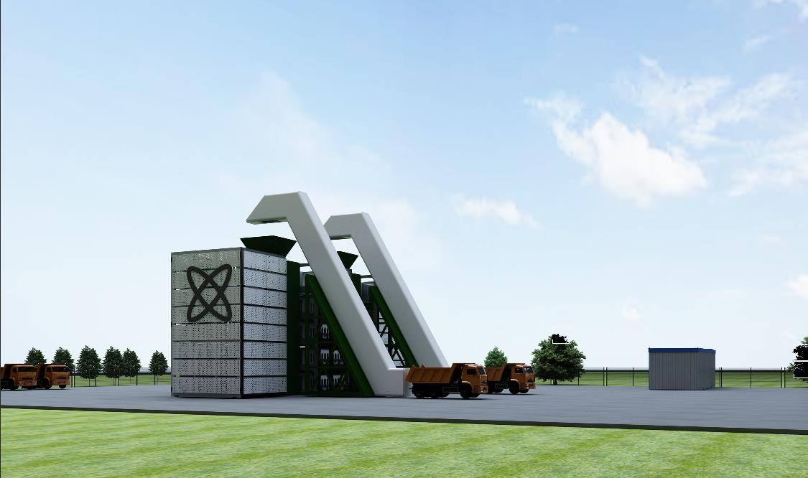

Что входит в состав Комплекса АРР-100.1
- Загрузка сырья:
    - Транспортер подачи
    - Приемный бункер
    - Загрузочный узел
- Камеры пиролиза:
    - Ворошители-толкатели
    - Система приводов
    - Площадки обслуживания
    - Теплоизоляционная рубашка
    - Газовые горелки
- Система золоудаления:
    - Камера дожига углерода
    - Система выгрузки зольного остатка
- Система газоочистки:
    - Система высокотемпературного дожига дымовых газов
    - Циклон пылеосадитель
    - Мокрый скруббер дымовых газов
- Участок выработки тепловой и электрической энергии:
    - Паровой котел
    - Паровая турбина

Технические характеристики Комплекса АРР-100.1

Производительность:
100 тонн/сутки ( 400- 600 м3/сут.)
Энергопотребление:
110 кВт/ч
380 В
50 Гц
Габаритные размеры:
Длинна 70 м
Ширина 50 м
Высота 18 м
Санитарно-защитная зона:
500 метров
Выбросы вредных веществ в атмосферу не превышают норм предельно допустимой концентрации

Условия оплаты:
1. Согласование ТЗ с Заказчиком
2. Заключение контракта и внесение предоплаты в размере 70%.
3. Производство установки
4. Предварительный монтаж и испытания на производстве
5. Внесение оплаты 20% перед отгрузкой
6. Доставка, монтаж, запуск и отладка установки
7. Подписание акта ввода в эксплуатацию и оплата 10%

Спасибо за внимание!

Группа Компаний СПЕЦТЕХНИКА
Москва,ул.Дубнинская 84
www.переработкарти.рф
info@kb-spectech.ru

Руководитель проекта:

Антюфеев Владимир +7 (910)471-62-23

